6-10-2018

Jhonatan Leonel López Santos

Manual Técnico

Correo corusac

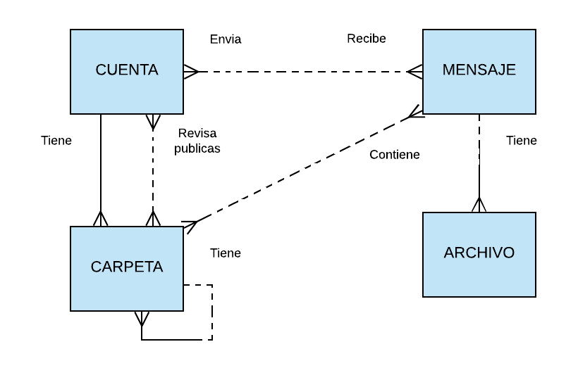**Esquema Conceptual**

**Modelo Relacional**

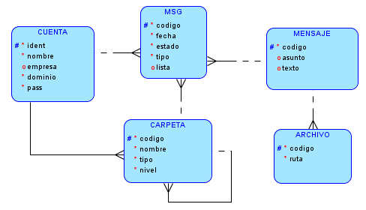

**Modelo de datos**

